

**Ing. De Software ll**

**Series Matemáticas**

Mtro. José Humberto Abril García

**Aula:** 5K – 305

**Equipo:**

Ruiz Molina José Miguel

Inzunza López Perla Esmeralda

Pérez Navarro Brandon Francisco

**Fecha: 20 – 02 - 2020**

**Introducción**

Se realizo una serie de matemáticas en donde se hizo 3 tipos de series, Fibonacci, Triangulo de Pascal y Padovan, donde el usuario podrá ingresar 2 tipos de valores, el primer valor en donde decide el tipo de serie que quiere observar y el segundo valor en donde ingresa un límite para el resultado.

**Diagrama de Clase:**

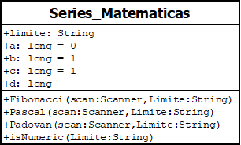

**Diagrama de Objeto:**

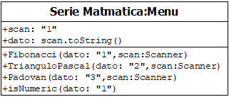

**Diagrama de Caso de uso:**

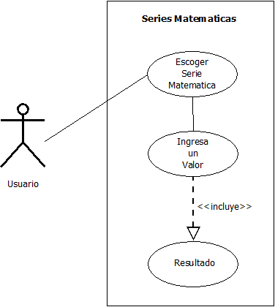

**Diagrama de Estado:**

